Қазақстан Республикасы Парламенті Мәжілісі Төрағасының орынбасары, «Нұр Отан» партиясы Фракциясының Жетекшісі Гүлмира Исимбаева Алматы қаласының еңбек ұжымдарымен кездесулер өткізді

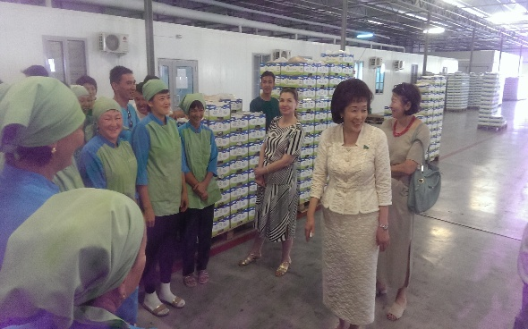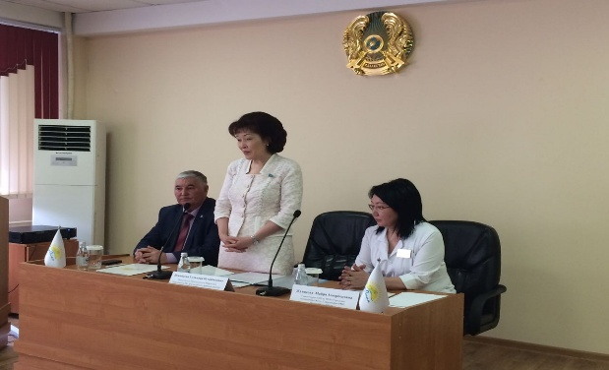

Қазақстан Республикасы Парламенті Мәжілісінің депутаттары өңірлердегі жұмыстарын жалғастыруда
Қазақстан Республикасы Парламенті Мәжілісі Төрағасының орынбасары, «Нұр Отан» партиясының Мәжілістегі Фракциясының Жетекшісі Гүлмира Исимбаева Алматы қаласының тұрғындарымен бірқатар кездесулер өткізді.
Мәжіліс Төрағасының орынбасары, «Нұр Отан» партиясы Фракциясының Жетекшісі Гүлмира Исимбаева Алматы қаласының «Айнабұлақ-3» ықшам ауданында орналасқан №11 емхананың ұжымымен кездесті. Кездесу барысында елімізде жүргізіліп жатқан реформалар жүйесін жалғастыру жөнінде және онда қазақстандықтардың қоғамдық сана-сезімін рухани жаңғыртудың рөліне жан-жақты тоқталды.
Одан кейін, Қазақстан Республикасы Парламенті Мәжілісі Төрағасының орынбасары, «Нұр Отан» партиясы Фракциясының Жетекшісі Гүлмира Исимбаева және Әлеуметтік –мәдени даму комитетінің төрайымы Гүлнар Иксанова Алматыдағы индустриалды аймақта орналасқан қияр, қызанақ өсіретін "BRB APK" ЖШС жылыжайдың еңбек ұжымымен кездесіп, олардың ұсыныс-пікірлерін тыңдады.
Кездесу барысында Елбасы белгілеген «100 нақты қадам» Ұлт жоспарының, инфрақұрылымды дамытудың 2015-2019 жылдарға арналған «Нұрлы жол» мемлекеттік бағдарламасын, «Нәтижелі жұмыспен қамту және жаппай кәсіпкерлікті дамыту» бағдарламасының және Елбасының «Болашаққа бағдар: рухани жаңғыру» атты бағдарламалық мақаласының іске асыру барысын және алдағы атқаратын жұмыстарды түсіндірді.
Мәжіліс Төрағасының орынбасары, «Нұр Отан» партиясы Фракциясының Жетекшісі Гүлмира Исимбаева: -Мемлекет басшысы өзінің Жолдауында экологиялық таза өнімдер өндіру үшін агроөндірістік кешендерді дамыту мәселесін басты міндеттердің бірі етіп атап өткендігіне және бұл еліміздің экономикасын дамытуға, халықтың әл-ауқатын жақсартуға мүмкіншілік беретіндігін атап өтті.
Өнім көп болған сайын – оның бағасы төмен болатындығына, таза өнім арқылы – халықтың денсаулығы жақсаратындығына, сондықтан, Қазақстанда осындай өндірістерді дамыту уақыт талабы екендігіне тоқталды.
Жылыжаймен және оның өндіретін өнімдерімен танысқан депутаттар кәсіпорын жұмысшыларының сұрақтарына жауап берді. Атап айтқанда, жұмысшылар жұмысқа дейін жету өте ыңғайсыз екендігін тілге тиек етіп, индустриалдық аймаққа дейін маршруттық автобус жүргізу мәселесін көтерді. Өйткені, жолаушылар легінің аздығына байланысты қала әкімшілігі маршруттық автобусжүргізуге ынталы емес. Бұл мәселе өз шешімін тапқан жағдайда баламалы нұсқа ретінде және кәсіпорынның көптеген жұмысшыларының бюджеттері үшін қызмет ететіндігіне тоқталды.
Қала әкімшілігіне қатысты тағы да бір мәселе - шаруашылық-тұрмыстық кәріз жүйесін жүргізу. Кәсіпорын жұмысшылары кәріз жүйесіне жиналғанды алып кету қызметіне өз қаражаттарын жұмсайтындығына атап өтті.
Ұялы байланыспен қамтамасыз ету мәселесі де өз шешімін таппай отыр. Жылыжай жұмысшылары индустриалдық аймақта ұялы байланыс операторының аралық телефон станциясы жоқтығына байланыс сапасының төмендігін жәнефорс-мажор жағдайында қаланың жедел жәрдем көрсету қызметіне қоңырау шалу өте қиын екендігін айтты.
Содай-ақ, инвестициялық көмекқаражатты қайтаруға қатысты мәселелер сөз болды. Кәсіпорын 1,5 млрд.теңге көлеміндегі инвестициялық көмек қаражатты қайтару жөнінде үш жақты шартқа қол қойған. Бұл қаражат "КазАгроФинанс" АҚ –ғы кредитті өтеуге арналған. 2016 жылдың желтоқсан айында бұл қаражаттың бір бөлігі ғана, яғни 795 млн. теңге көлемінде берілді. Ол кредитті жабуға жіберілді, ал қалған қаражат әлі күнге дейін берілген жоқ. Сондықтан, осы мәселені шешуге қолдау көрсету жөнінде өтініш айтылды.
Кездесу барысында көтерілген мәселелерді депутаттар өз бақылауына алды.

Сонымен қатар, Мәжілісі Төрағасының орынбасары, «Нұр Отан» партиясы Фракциясының Жетекшісі Гүлмира Исимбаева мемлекеттік-жекешелік әріптестік бағдарламасы бойынша салынып жатқан мектептің құрылыс барысымен танысты, сондай-ақ, №36 емхананың ашылу салтанатына қатысты.

